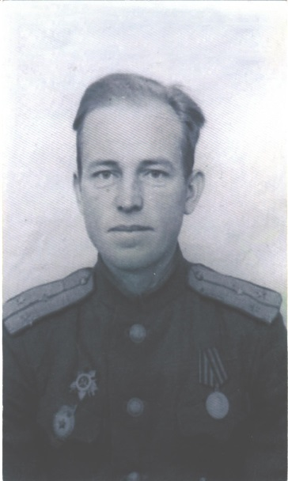

Кознов Михаил Иванович родился 22 ноября 1917 года в селе Рыбная слобода, Татарской АССР.
После окончания в 1939г. Учительского института в г. Казани был направлен учителем истории в школу одного из районов Республики. В 1940 году был призван в армию и попал г. Нерчинск в кавалерийский полк. В феврале 1942 года Михаил Иванович был переведён на Ленинградский фронт командиром специального отдельно батальона. В 1944 году бы назначен начальником разведки полка. Принимал участие в обороне Ленинграда-за что имеет медаль за оборону Ленинграда.
Войну Михаил Иванович окончил в Кёнигсберге. Демобилизован в 1946 году. Так же имеет награды: Ордена Отечественной войны 2 и 3 степени, Ордена боевого Красного знамени и Красной звезды, медаль за победу над Германией.
Во время войны был дважды контужен и неоднократно ранен. После демобилизации из армии вновь пошёл учительствовать, и был назначен директором школы. С поста Михаил Иванович ушёл на пенсию в 1978 году. Умер старший лейтенант гвардии Кознов Михаил Иванович 21 июня 1981 года.

